**Załącznik mapowy do projektu uchwały - § 1 ppkt d)**

Sulęcin, działka nr 144, obręb 0040 (Drogomin).

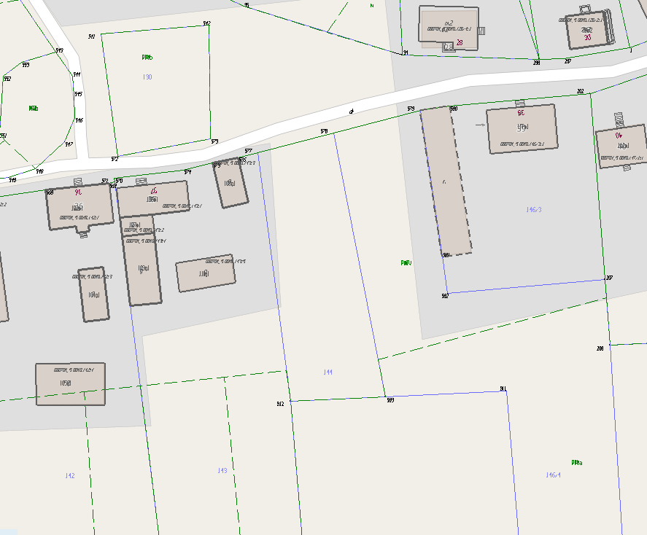

- działka o numerze ewidencyjnym 144 o pow. 1300,00 m2, położonej w 0040 obrębie gminy Sulęcin (Drogomin) **z przeznaczeniem na grunt pod uprawy polowe.**